竞价文件

采购方式：线上竞价
项目名称：广州五所环境仪器有限公司样品架制作加工设备采购项目

采购项目编号: 202512T0033

广州五所环境仪器有限公司
中招联合信息股份有限公司
二零二五年12月
项目名称 | 样品架制作加工设备 |  |  |  | 项目编号 |  | 202512T0033
报名开始 时间 | 2025-12-10 08:00:00 |  |  |  | 报名截止 时间 |  | 2025-12-15 07:00:00
报价开始 时间 | 2025-12-15 08:00:00 |  |  |  | 报价截止 时间 |  | 2025-12-18 12:00:00
报价次数 | 3 |  | 报价是否 含税 | 是 | 报价规则 |  | 不公开公司名称及报价金额
采购包组 名称 | 采购品目 |  | 品牌、型号 |  | 数量 |  | 单位
详见竞价 文件 | 样品架制作加工设备 |  | 见第二章用户需求书 |  | 见第二章用户需求书 |  | 台
采购单位 |  | 广州五所环境仪器有限公司 |  |  |  | 平台单位 |  | 中招联合信息股份有限公司
采购单位联系人 |  | 范志辉 |  |  |  | 平台单位联系人 |  | 吴工
采购单位联系电话 |  | 020-86976125/13751714334 |  |  |  | 平台单位联系电话 |  | 17322244490
- 竞价须知

- 本项目通过中招智采平台（www.365bidding.com）进行竞价，参与竞价的供应商必须登录平台进行注册，注册成功后方可参与项目竞价。
- 语言要求
供应商提交的响应文件以及供应商与采购人或平台就有关项目的所有来往函电均应使用中文书写。供应商提交的文件或资料可以用另一种语言，但相应内容应附有中文翻译本，由翻译机构盖章或者翻译人员签名。两种语言不一致时以中文翻译本为准。
三、在中招智采平台参与项目竞价后放弃成交资格超过三次（含三次）的供应商连同该供应商同一法人名下所有公司将被列入平台黑名单，永久不得参与平台的项目竞价。
四、如本项目竞价失败重新启动竞价则不允许已经成功报名参与本项目却未报价的供应商再次报名参与竞价。为避免恶性竞争，参与采购人竞价项目的供应商连续或累计3次成功报名未报价的将列入采购人黑名单，1年内不得参与采购人的所有竞价项目。
五、如无正当理由放弃成交资格的供应商连同该供应商同一法人名下所有公司将被列入采购人黑名单，永久不得参与采购人的项目竞价。
六、凡参与采购人项目竞价过程中有围标串标等违规情况的供应商不得再参与采购人重新启动的项目竞价，因围标串标行为导致废标的供应商将被列入采购人黑名单，三年内不得参与采购人的项目竞价。
七、竞价须知
- 竞价说明
- 参与竞价的供应商应承担所有与准备和参加竞价有关的费用，不论竞价的结果如何，采购人和中招智采平台均无义务和责任承担这些费用。
- 参与竞价的供应商必须按竞价附件的格式填写，不得随意增加或删除表格内容。除单价、金额或项目要求填写的内容外，不得擅自改动竞价附件内容，否则将有可能影响成交结果，不推荐为成交候选人。
- 参与竞价的供应商需对用户需求书的所有条款进行整体响应，用户需求书条款若有一条负偏离或不响应，不推荐为成交候选人。
- 若成交人自身原因无法完成本项目，则采购人有权利保留追究责任。
- 成交人因自身原因被取消成交资格，采购人可重新启动采购或按竞价公告规定顺延推选符合要求的供应商作为成交人。
- 若本项目竞价采购失败，采购人将重新采购，届时采购人有权根据项目具体情况，决定重新采购项目的采购方式。
- 成交人若无正当理由恶意放弃成交资格，采购人有权将拒绝其参加本项目重新组织的竞价采购活动。
- 如采购人在审核或复核参与竞价的供应商所提交的竞价资料时，供应商须无条件配合；期间若发现存在弄虚作假或相关的失信记录或违反国家法律法规等相关的不良情形，采购人可取消其成交资格并保留追究责任的权力。
- 参与竞价的供应商向我司咨询的有关项目事项，一切以竞价文件规定和竞价公告规定以及本公司的书面答复为准，其他一切形式均为个人意见，不代表本公司的意见；
- 参与竞价的供应商应认真阅读、并充分理解竞价文件的全部内容（包括所有的补充、修改内容重要事项、格式、条款、服务要求和技术规范、参数及要求等）。供应商没有按照竞价文件要求提交全部资料，或者参与竞价所上传的文件没有对竞价文件在各方面都作出实质性响应是供应商的风险，有可能导致其竞价被拒绝，或被认定为无效竞价。
- 采购人有权拒绝接受任何不合格的货物或服务，由此产生的费用及相关后果均由成交人自行承担。
- 供应商认为竞价结果损害其权益的，应按照中招智采平台相关指引在规定的时间内向采购人提交书面质疑，不提交的视为无异议，逾期提交将不予受理。
- 本竞价公告和竞价文件的解释权归“广州五所环境仪器有限公司”所有。
- 竞价文件的澄清或修改
- 采购人可以对已发出的竞价文件进行必要的澄清或者修改。澄清或者修改的内容将在中招智采平台上发布澄清（更正/变更）公告。
- 无论澄清或者修改的内容是否影响竞价，平台将以邮箱形式通知所有的报名供应商；报名供应商应按要求履行相应的义务；如报名截止时间少于一个工作日的，采购人应当相应顺延报名的截止时间。
- 采购人发出的澄清或修改（更正/变更）的内容为竞价文件的组成部分，并对供应商具有约束力。
- 如有要求缴纳投标保证金的项目有下列任一情形发生时，投标保证金将不予退还：
- 供应商在项目相关公告以及竞价文件等相关规定的报名报价有效期内撤销其报价的；
- 获取成交资格后无正当理由放弃成交资格或成交人拒绝与采购人签订合同的；
- 其他因成交人的原因被认定取消成交资格的。
(四)报名要求（参与竞价的供应商资质要求: 报名时需要提供以下其中之一的盖章资料，并对上传的报名文件资料承担责任）
- 提供在中华人民共和国境内注册的法人或其他组织的营业执照或事业单位法人证书或社会团体法人登记证书复印件，如国家另有规定的，则从其规定；（如供应商为分公司，须取得具有法人资格的总公司（总所）出具给分公司的授权书，并提供总公司（总所）和分公司的营业执照（执业许可证）复印件。已由总公司（总所）授权的，总公司（总所）取得的相关资质证书对分公司有效，法律法规或者行业另有规定的除外。）
- 供应商应符合《中华人民共和国政府采购法》第二十二条规定；供应商应有固定的经营场所，资金雄厚、信誉良好、售后维护服务好，并且在经营活动中无严重违法记录；本项目不允许联合体参加竞价，成交人不得分包或转包；存在隶属关系或同属一母公司或法人的企业，仅能由一家企业参与竞价；提供供应商资格声明函，格式见附件；
- 供应商完全响应本项目用户需求的条款内容及要求的，提供用户需求书响应声明函即可，格式详见附件；
- 本项目供应商未被列入“信用中国”网站(www.creditchina.gov.cn)以下情形之一：①记录失信被执行人；②重大税收违法案件当事人名单；③政府采购严重违法失信行为。同时，在中国政府采购网(www.ccgp.gov.cn)“政府采购严重违法失信行为信息记录”中查询没有处于禁止参加政府采购活动的记录名单。（提供报名期间的相关查询记录截图并加盖供应商公章，信用中国截图可前往信用中国网-信用服务-信用分类查询①失信被执行人；②重大税收违法案件当事人名单；③政府采购严重违法失信行为。以上四类查询分别截图加盖公章扫描为一个PDF文件上传）
(五)报价要求（报价时需要提供以下盖章资料，并对上传的竞价文件资料承担责任）
- 通过报名供应商应根据本公告要求，在规定的竞价时间内对采购项目进行报价，同时按本公告要求真实、准确地填写并上传完整的竞价文件。供应商如有与采购项目相关的其他资料，可附后一并提交。
(六)确定成交候选人
本项目以产品性能、交货期、售后服务并结合报价，综合评审后确定成交人。
(七)无效报价
- 参与竞价的供应商报价超过最高限价或低于最低限价或超过项目对应产品单项最高限价的视为无效报价。
- 参与竞价的供应商须提供本项目要求的资质文件，如果不按公告规定或竞价文件要求等相关规定提供符合要求的资质文件，将被视为无效报价；
- 参与竞价的供应商须对本项目采购内容进行整体报价，任何只对其中一部分内容进行的报价都被视为无效报价。
- 报价表以及有报价供应商落款的报价文件必须加盖报价供应商公章，否则视为无效报价；
- 按有关法律、法规、规章属于报价无效的。
- 大写金额和小写金额不一致的，以大写金额为准；单价金额小数点或者百分比有明显错位的，以报价表的总价为准，并修改单价；总价金额与按单价汇总金额不一致的，以单价金额计算结果为准；不接受总价优惠折扣形式的报价，供应商应将对项目的优惠直接在清单报价中体现出来。如果供应商不接受对其错误的更正，其报价将被视为无效报价；
- 有下列情形之一的，视为串通竞价，其报价无效：
    - 存在单位负责人为同一人或存在控股、管理关系的不同单位参与同一竞价项目；
    - 不同供应商的响应文件由同一单位或者个人编制；
    - 不同供应商委托同一单位或者个人办理竞价事宜；
    - 不同供应商使用同一IP地址参与竞价；
    - 不同供应商的响应文件载明的项目管理成员或者联系人员为同一人；
    - 不同供应商的响应文件异常一致或者报价呈规律性差异；
    - 不同供应商的响应文件相互混淆；
    - 不同供应商的平台使用费从同一单位或者个人的账户转出；
(八)竞价活动失败
- 出现下列情况的，本次竞价活动失败：
- 报名供应商不足3家；
- 报价供应商不足3家；
- 出现影响采购公正的违法、违规行为的；
- 因重大变故，采购任务取消的；
(九)服务费
1.成交人须向平台运营商中招智采平台缴纳平台使用费，金额为成交金额的0.5%（小数点后面四舍五入取整数）；
2.成交人无正当理由放弃成交资格的必须按竞价公告等相关规定缴纳相应的平台使用费；
3.如确实因不可抗力放弃成交资格的，应在不可抗力发生后三个工作日内予以通知采购人及平台方并提供相关的证明；如逾期，平台方不予退还平台使用费。

第二章 用户需求书
说明：
响应供应商须对本项目进行整体响应，任何只对其中一部分进行的响应都被视为无效响应。
一、 项目一览表
项目名称 | 数量 | 交货期 | 备注
氩弧弯框对焊一体机  （四轴）3-8mm | 1
氩弧弯框对焊一体机  （四轴）5-10mm | 1
定切调直机2-6mm | 1
双头倒角机（车床款） | 1
自动线架（φ8）300KG | 1
自动线架（φ8）1T | 1
180KW中频XY轴焊机(配3套模具) | 1

- 采购项目参数要求
1、氩弧弯框对焊一体机（四轴）3-8mm
设备名称 | 3-8 弯框对焊一体机成型机参数
额定电压 V | 3相 AC380V±10％
轴数 | 4
适用线材范围 | 3-8mm 铁线标准/3-6mm 不锈钢
线盘 | 配500KG
送线速度 | ＞20m/min
最大折弯速度 | 约 100 转/min 角度 ±180°
效率 | ＞10 只/min（以 200*200 方框为样）
焊接要求 | 弯线后自动焊接，使用氩弧焊
焊机品牌 | 日本松下
运行系统 | 配亚启系统，机械动作由微电脑编好的程序折弯动作折弯速度控制，发出的各种指令达 到成型各种型号不同规格产品
运行程序存储量 | ＞1000 组数据，100 个动作为 1组
运行系统语言 | 英文/中文（系统带上传下载功能）

2、氩弧弯框对焊一体机（四轴）5-10mm
设备名称 | 5-10 弯框对焊一体机成型机参数
额定电压 V | 3相 AC380V±10％
轴数 | 4
适用线材范围 | 4-10mm 铁线标准/4-8mm 不锈钢线
线盘 | 配500KG
送线速度 | ＞20m/min
最大折弯速度 | 约 100 转/min 角度 ±180°
效率 | ＞6 只/min（以 300*300 方框为样）
焊接要求 | 弯线后自动焊接，使用氩弧焊
焊机品牌 | 日本松下
运行系统 | 配亚启系统，机械动作由微电脑编好的程序折弯动作折弯速度控制，发出的各种指令达 到成型各种型号不同规格产品
运行程序存储量 | ＞1000 组数据，100 个动作为 1组
运行系统语言 | 英文/中文（系统带上传下载功能）
3、定切调直机2-6mm
设备名称 | 定切调直机2-6mm
额定电压 V | 三相 380V+零线-50/
适用线材范围 | 2-6mm 铁（不锈钢1.6-3.0mm）
线盘 | 配500KG
工作效率 | 30m/min
误差（2 米内） | ±0.3mm
运行系统 | 顺川
运行系统语言 | 英文/中文
4、双头倒角机（车床款）
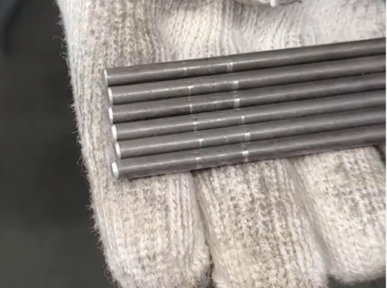
样品架不锈钢条料，现为人工倒角，需优化为自动设备操作，实现自动倒角，提升样品架制作效率、降低人员劳动量。
设备需求： 双头倒角机（车床款）
工作流程: 人工上料 → 设备自动倒角→自动下料→人工取料
适用线径范围: 不锈钢/铁条料直径φ4~8mm
适用条料长度范围： 300~1000mm
生产范围: 一次可自动倒角数量（放料口）＞100条，倒角速度＞1条/15s
倒角范围： ＞C0.2~0.5，需保证两端端口均匀性，倒角表面无毛刺，无崩口。
结构材质：关键运动部件（如导轨、丝杠）应选用耐磨材质，保证设备寿命。
安全防护：设备应配备防护罩、急停按钮、等安全装置，符合机械安全标准（如GB/T 15706）。
电气系统：电气元件应选用知名品牌，控制系统具备故障自诊断与报警功能。
控制系统：采用PLC控制，触摸屏操作界面，支持参数设置（如倒角数量、速度）。
数据记录：可选配生产计数、运行时间记录等功能。
设备验收注明： 3D图纸出来时需广五所技术人员进行确认，设备验收需进行样品测试并确认倒角效果后发货
注：如有任何参数无法满足或需调整，请务必提前反馈，并经我方技术人员签字确认后方可变更。”
设备制作周期： 45天
5、300KG自动线架
适用1.6~3.0不锈钢线架存放，载荷300KG。
6、1T自动线架
适用4.0~8.0不锈钢线架存放，载荷1000KG。
7、180KW中频XY轴焊机(配3套模具)
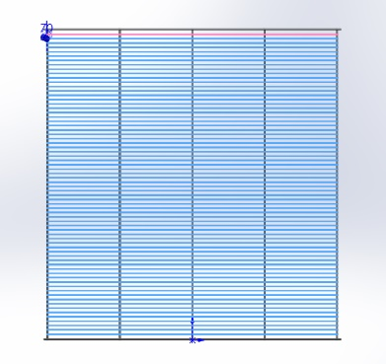
焊接样品架上层不锈钢条料，需自动焊接，建议采用X.Y轴焊机完成，提升样品架制作效率、降低人员劳动量。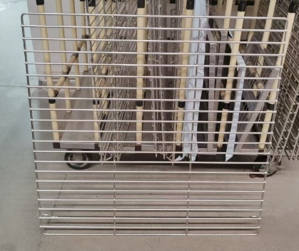

设备需求： X.Y轴焊机
工作流程: 人工上料（模具定位） → 按启动按钮→设备自动焊接网格（上层条料）→焊接完成退回上料位→人工下料
材料直径尺寸范围: 不锈钢φ1.6~φ8 mm
网格尺寸范围： 300*300mm、1000~1000mm(适用尺寸根据模具为准)
焊接要求（模具定位）: 样品架采用模具定位，焊接后上层条料左右偏移量控制±0.25mm
模具配套：配套3套产品模具，模具安装拆卸具备快换功能。
（10型- 18.23107383.0288、PH-201-18.02J01.0120-25、TSG-18.11M01.01020301-04）
设备节拍：3S焊接一次/点（含移动节拍）
电极要求：长度约100~120mm,可一次焊多点位置，不同工件网距不同，以实际为准。
焊接效果：碰焊点无飞边毛刺，焊接牢固。
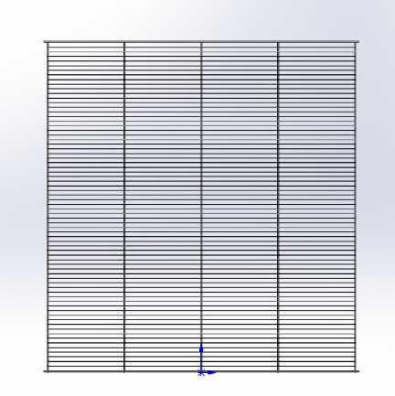

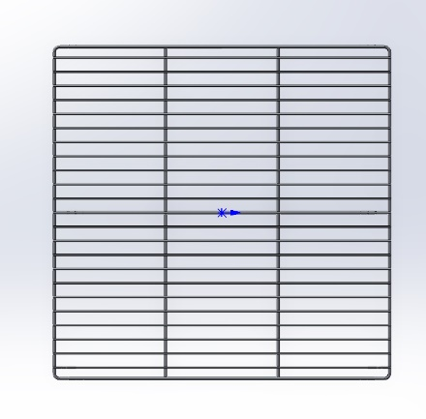

TSG型
PH201型
10型
其他要求
焊机品牌：采用松下或同等品牌
结构材质：关键运动部件（如导轨、丝杠）应选用TBI、导轨采用上银。
气动原件：采用SMC/亚德客或同等品牌。
安全防护：设备应配备防护罩、急停按钮等安全装置，符合机械安全标准（如GB/T 15706）。
电气系统：电气元件应选用知名品牌，控制系统具备故障自诊断与报警功能。
控制系统：采用PLC控制（西门子），触摸屏操作界面，支持参数设置（如倒角数量、速度）。
数据记录：可选配生产计数、运行时间记录等功能。
设备验收注明： 图纸确认+样品测试，3D图纸出来时需广五所技术人员进行确认需广五所技术人员确认，设备验收需进行测试并确认焊接效果后发货
设备制作周期： 30~35天
注：如有任何参数无法满足或需调整，请务必提前反馈，并经我方技术人员签字确认后方可变更。”

三、商务要求
(一)质保期及售后服务要求
1.质量保证期（简称“质保期”）:质保一年。
2.质保期内，如设备或零部件因非人为因素出现故障而造成短期停用时，则质保期和免费维修期相应顺延。如停用时间累计超过60天则质保期重新计算。
3.对采购人的服务通知，成交人在接报后1小时内响应，24小时内到达现场，72小时内处理完毕。若在48小时内仍未能有效解决，成交人须免费提供同档次的设备予采购人临时使用。
(二)包装、保险及发运、保管要求
1.设备材料的包装必须是制造商原厂包装，其包装均应有良好的防湿、防锈、防潮、防雨、防腐及防碰撞的措施。凡由于包装不良造成的损失和由此产生的费用均由供应商承担。
2.成交人负责将设备材料货到现场过程中的全部运输，包括装卸车、货物现场的搬运。
3.各种设备必须提供装箱清单，按装箱清单验收货物。
4.货物在现场的保管由成交人负责，直至项目安装、验收完毕。
5.货物在系统安装调试验收合格前的保险由成交人负责，成交人负责其派出的现场服务人员人身意外保险。
6.设备至采购人指定的使用现场的包装、保险及发运等环节和费用均由成交人负责。
(三)安装、调试与验收
1.成交人必须依照采购文件的要求和响应文件的承诺，将设备、系统安装并调试至正常运行的最佳状态。
2.货物若有国家标准按照国家标准验收，若无国家标准按行业标准验收，为原制造商制造的全新产品，整机无污染，无侵权行为、表面无划损、无任何缺陷隐患，在中国境内可依常规安全合法使用。
3.货物为原厂商未启封全新包装，具出厂合格证，序列号、包装箱号与出厂批号一致，并可追索查阅。所有随设备的附件必须齐全。
4.成交人应将关键主机设备的用户手册、保修手册、有关单证资料及配备件、随机工具等交付给采购人，使用操作及安全须知等重要资料应附有中文说明。
5.采购人组成验收小组按国家有关规定、规范进行验收，必要时邀请相关的专业人员或机构参与验收。因货物质量问题发生争议时，由本地质量技术监督部门鉴定。货物符合质量技术标准的，鉴定费由采购人承担；否则鉴定费由成交人承担。
四、验收支付
1.验收要求：
采购人组成验收小组按国家有关规定、规范进行验收，必要时邀请相关的专业人员或机构参与验收。因货物质量问题发生争议时，由本地质量技术监督部门鉴定。货物符合质量技术标准的，鉴定费由采购人承担；否则鉴定费由成交人承担。
2.支付条款：
由采购人按下列程序付款
1.合同签定后，20天内采购人向成交人预付合同总金额30%货款, 发货前经双方验收合格后付60%，投入正常使用6个月后付10%，实际需以双方合同约定为准。。
2.成交人凭以下有效文件与采购人结算：
（1）合同；
（2）成交人开具的正式发票；
（3）验收调试报告（加盖采购人公章）；
（4）成交通知书。

第三章 竞价附件

报 价 表
序号 | 采购内容 | 型号规格 | 数量 | 单位 | 品牌厂家 | 单价  （人民币元） | 小计  （人民币元） | 备注
1
2
…
合计（每项小计之和）：人民币__ __元
以上报价，包送货、安装等其他费用，否则视为无效报价。

注：
- 供应商必须按报价表的格式填写，不得增加或删除表格内容。除单价、金额或项目要求填写的内容外，不得擅自改动报价表内容，否则将有可能影响成交结果，不推荐为成交候选人；
- 所有价格均系用人民币表示，单位为元，均为含税价；
- 大写金额和小写金额不一致的，以大写金额为准；单价金额小数点或者百分比有明显错位的，以报价表的总价为准，并修改单价；总价金额与按单价汇总金额不一致的，以单价金额计算结果为准；不接受总价优惠折扣形式的报价，供应商应将对项目的优惠直接在清单报价中体现出来。如果供应商不接受对其错误的更正，其报价将被视为无效报价；
- 平台上报价与报价表合计不一致的，以报价表合计（经价格核准后的价格）为准。
- 供应商报价表必须加盖公章，否则视作无效报价。
- 供应商按上述表格对每个设备进行报价并汇总，后需附每款设备对技术要求的一一响应表。

供应商名称（单位盖公章）：
日期：

用户需求书响应声明函
致：广州五所环境仪器有限公司、中招联合信息股份有限公司
关于贵单位、贵司发布 广州五所环境仪器有限公司样品架制作加工设备采购项目 的竞价公告，本公司（企业）愿意参加采购活动，并作出如下声明：
本公司（企业）承诺在报名时已对于用户需求书中的各项条款、内容及要求给予充分考虑，明确承诺对于本项目的用户需求中的各项条款、内容及要求均为完全响应，不存在任意一条负偏离或不响应的情况。本公司（企业）清楚，若对于用户需求书各项条款存在任意一条负偏离或不响应的情况，不被推荐为成交候选人的要求。
本公司（企业）承诺在本次采购活动中，如有违法、违规、弄虚作假行为，所造成的损失、不良后果及法律责任，一律由我公司（企业）承担。
备注：
- 本声明函必须提供且内容不得擅自删改，否则视为响应无效。
- 本声明函如有虚假或与事实不符的，作无效报价处理。
供应商名称（单位盖公章）：

日期：

供应商资格声明函

致：广州五所环境仪器有限公司、中招联合信息股份有限公司

关于贵单位、贵司发布 广州五所环境仪器有限公司样品架制作加工设备采购项目 的竞价公告，本公司（企业）愿意参加竞价，并声明：
一、本公司（企业）具备《中华人民共和国政府采购法》第二十二条规定的条件：
（一）具有独立承担民事责任的能力；
（二）具有良好的商业信誉和健全的财务会计制度；
（三）具有履行合同所必需的设备和专业技术能力；
（四）有依法缴纳税收和社会保障资金的良好记录；
（五）参加政府采购活动前三年内，在经营活动中没有重大违法记录；
（六）法律、行政法规规定的其他条件。
二、本公司具有本次采购项目服务能力。
三、本公司有固定的经营场所，资金雄厚、信誉良好、售后维护服务好，并且在经营活动中无严重违法记录。
四、本公司提供的商品和服务必须符合国家和行业的有关技术及安全标准，信誉良好、质优价廉、送货上门。
五、本公司在本项目中不转包分包且不联合竞价。
六、本公司若存在隶属关系或同属一母公司或法人的企业，仅由一家企业参与竞价。
本公司（企业）承诺在本次采购活动中，如有违法、违规、弄虚作假行为，所造成的损失、不良后果及法律责任，一律由我公司（企业）承担。
特此声明！
备注：
- 本声明函必须提供且内容不得擅自删改，否则视为响应无效。
- 本声明函如有虚假或与事实不符的，作无效报价处理。

供应商名称（单位盖公章）：

日期：

